Colegio Cristiano Emmanuel

Lenguaje y Comunicación / 5° Año Básico

__________________________________

Evaluación de término de Unidad 3

Nombre: ____________________________________________

|  |
| --- |
| Puntaje ideal: 26 |

1. Lee con atención cada texto presente en la siguiente tabla y en cada caso coloca si es una **opinión o un hecho**. Fíjate de dónde fue tomado cada texto. (5 puntos)

|  |  |
| --- | --- |
| **Texto** | **¿Hecho u opinión?** |
| 1. Los palafitos son construcciones sobre pilares de madera instalados en el agua. Aunque no son originarios de Chiloé, fueron la mejor solución para aprovechar de mejor manera la costa. Esto produjo que localidades como Ancud, Quemchi, Castro, Chonchi y otros puertos adoptaran esta particular forma de vivienda que les permitía, por un lado, tener un acceso rápido al mar y por otro, en la parte superior de la vivienda, cultivar la tierra o criar animales.   Cultura y tradiciones, iglesias y leyendas.  Reportaje |  |
| 1. La construcción de un mall en pleno borde marino de Valparaíso es un error que nos desnudará con vergüenza ante el mundo. Demuestra que en Chile no tenemos imaginación ni recursos para resolver dilemas urbanísticos importantes. He aquí el dilema: ese mall causará un daño irreversible a los mismos valores físicos y culturales por los que la ciudad fue declarada Patrimonio de la Humanidad.   Valparaíso extraviado  Sebastián Gray, arquitecto |  |
| 1. Como ciudadanos es fundamental que nos esforcemos en poner en práctica las 3R (Reducir, Reciclar, Reutilizar) y llevar nuestros desechos a los “puntos limpios” más cercanos, que sirven para separar y recoger los residuos, en vez de dejarlos en contenedores de basura.   Por último, es importante que se promueva la instalación de más puntos limpios en las comunas, ya que de esta manera también se estará apoyando a las empresas y microempresas que reciclan.  Jadille Mussa C. Directora Escuela de Arquitectura del Paisaje, Universidad Central de Chile. |  |
| 1. ¿Qué rasgos comparten todos los animales?   Todos los animales comen otros organismos para obtener alimento, pues no pueden sintetizarlo. Además, todos ellos respiran oxígeno, sea disuelto en el agua o en el aire y, a diferencia de las plantas y los hongos, los animales se mueven para buscar alimento, escapar de sus enemigos y encontrar pareja.  Texto enciclopédico. |  |
| 1. **Las noches de luna llena son noches de promesa. La Pincoya, vestida de algas, baila en la orilla. Si baila de espaldas al mar, habrá escasez de pesca. Si baila frente al mar, habrá abundancia de peces y mariscos. Y si alguien tiene la suerte de verla bailar, esa persona tendrá magia en su vida.**   **Recuperado el 20 de mayo de 2016 de http://www.encuentos.com/leyendas la-Pincoya-leyendas-chilenas-literatura-de-América/** |  |

1. Lee con atención el siguiente texto y responde las preguntas que están a continuación. (8 puntos)

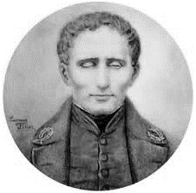 **El Sistema Braille**

Cierto día del año 1812, en el pueblo francés de Coupvray, un niño de tres años jugaba en el taller de su padre talabartero y se dañó uno de los ojos con el punzón que se utilizaba para perforar el cuero. El niño, Luis Braille, perdió un ojo y no tardó en quedarse totalmente ciego algún tiempo después; el ojo enfermo infectó el ojo sano y el pequeño Luis perdió así la vista para siempre.

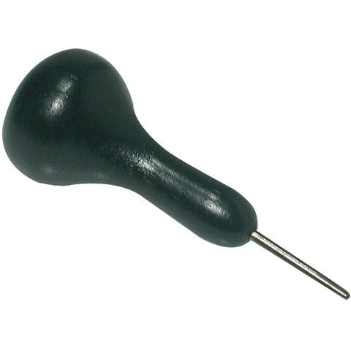 A los diez años fue admitido en la Institución Nacional de Jóvenes Ciegos, cuyo fundador fue Valentín Hauy. Él le enseñó el alfabeto, guiando sus dedos por las veintiséis letras que él había fabricado con unas ramitas. Muy pronto Luis estuvo en condiciones de leer los libros que Valentín Hauy había compuesto con mucho trabajo (pues tenía que cortar las formas de las letras en tela y pegarlas sobre el papel). Cada letra tenía unos siete centímetros de largo por cinco de ancho. A causa de estas enormes dimensiones, la fábula de Renard "El zorro" llenaba unos siete volúmenes de unos cuatro kilos cada uno.

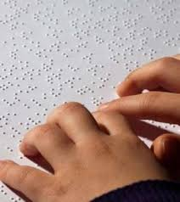

En una ocasión, uno de sus compañeros descubrió en unas tarjetas ciertas impresiones en relieve, que correspondían a unas letras fuertemente talladas. Luis Braille comenzó a formar letras escribiendo con pauta y punzón caracteres (letras) movibles. Pero estas letras debían, por lo menos medir dos centímetros de altura; un "libro" compuesto de esta manera resultaba terriblemente incómodo y su lectura sumamente difícil. Braille dedicó todo un verano a recortar trozos de cuero y terminó con las manos completamente magulladas. Luego hizo varios ensayos, combinando triángulos cuadrados y círculos para formar las distintas letras, pero se dio cuenta de que ninguno de sus sistemas era práctico.

Cierto día escuchó en la terraza de un café parisiense una historia que le apasionó: un capitán había ideado un sistema de puntos y trazos en relieve que permitían escribir en la oscuridad. Un mensaje escrito de esta manera podría ser descifrado al tacto sin necesidad de luz. Así fue como buscó al capitán Barbier, quien le reveló a Braille cómo, con la ayuda de un punzón, ejercía una cierta presión sobre un papel grueso, hasta que en el anverso de este se pudieran notar unas pequeñas protuberancias. El sistema estaba basado en un sencillo código utilizado por el ejército. Braille trabajó sin descanso en base a ese sistema, hasta que cinco años después apareció el primer libro impreso con su método y que llevaba su nombre.

Luis Braille inventó sesenta y tres combinaciones diferentes que representaban las letras del alfabeto, los signos de puntuación y las abreviaturas de ciertas palabras muy cortas. Continuó trabajando varios años más en el perfeccionamiento del sistema y desarrolló códigos diferentes para la enseñanza de materias como la música y las matemáticas.

En 1836, a la edad de veintisiete años, durante la conferencia que dio en el Instituto donde él trabajaba, ante alumnos suyos y profesores delegados de otras escuelas, demostró que podía escribir perforando a un ritmo casi tan rápido como el de la palabra y, a continuación leyó lo que había escrito a casi la misma velocidad que una persona normal.

Luis Braille enfermó de tuberculosis, murió a los 43 años con el pesar de que probablemente su revolucionario invento desaparecería con él. En 1860, el sistema Braille se introdujo en la escuela para ciegos de San Luis (Estados Unidos).

La difusión del Sistema Braille como método universal de comunicación escrita para personas ciegas ha sido un factor decisivo en favor de la **integración social y educativa** de las personas con [discapacidad visual](http://www.ite.educacion.es/formacion/materiales/129/cd/glosario.htm#discapacidad_visual). Hoy en día, el acceso a la información de estas personas es una realidad gracias, sobre todo, al Sistema Braille.

1. ¿A partir de qué acontecimiento, Luis Braille pudo llevar a cabo su invento?

A partir de cuándo:

1. uno de sus compañeros descubrió en unas tarjetas ciertas impresiones en relieve.
2. hace una demostración de su sistema en su Instituto.
3. ingresó a la Institución Nacional de Jóvenes Ciego.
4. cuando logra conversar con el capitán Barbier.
5. ¿Según la información que presenta este texto, cuáles de estos adjetivos caracteriza mejor a Luis Braille?
6. Entusiasta
7. Solidario
8. Perseverante
9. Competitivo
10. I, II y IV
11. I, II, y III
12. II, III, y IV
13. I y III
14. ¿Qué logró finalmente Luis Braille en su vida?
15. Inventar el único método de escritura y lectura para personas ciegas que existe hasta ahora.
16. Inventar un método de escritura y lectura que le permitió desenvolverse mejor en la vida.
17. Hacerse conocido y famoso en los Estados Unidos, antes de morir.
18. Sentirse feliz y satisfecho por su invento y así morir tranquilo.
19. ¿Cuál es la idea principal de este texto?
20. El sistema de escritura Braille.
21. Luis Braille falleció muy joven y de Tuberculosis.
22. Luis Braille inventó el sistema de escritura para las personas ciegas.
23. Gracias a Luis Braille las personas ciegas pueden escribir y leer sin problemas.
24. Si tuvieras que explicarle a alguien sobre el Sistema Braille, ¿crees que este texto te ayudaría a hacerlo? ¿Por qué?
25. 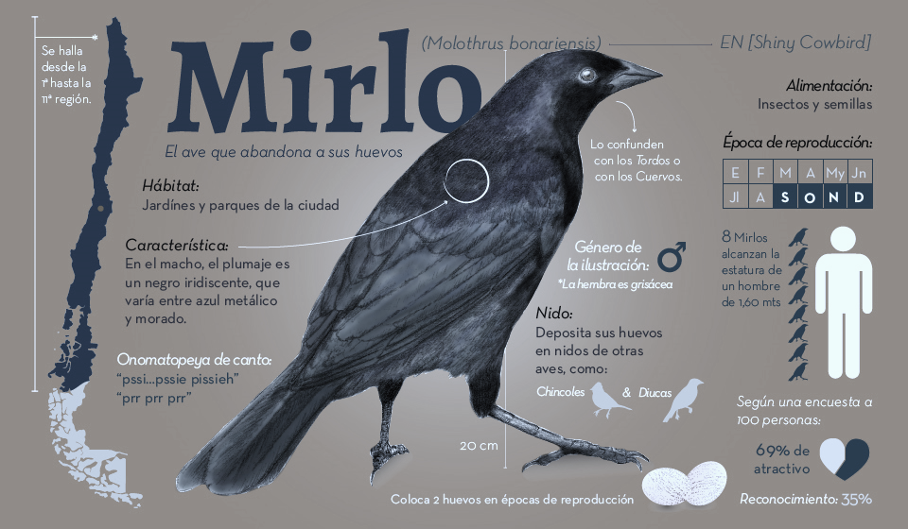Observa y lee con atención esta infografía y, responde las preguntas que están a continuación. (7 puntos)
26. ¿Cuál es el tema de esta infografía?
27. ¿Por qué esta ave es llamada *“El ave que abandona a sus huevos”?*
28. Haz una crítica a esta infografía, colocándole una nota del 1.0 al 7.0, explica el por qué de tu nota considerando el tema, la información y las imágenes que presenta el texto.
29. Lee con atención el siguiente texto y responde las preguntas que están a continuación. (6 puntos)

**EL REY MIDAS**

Ovidio

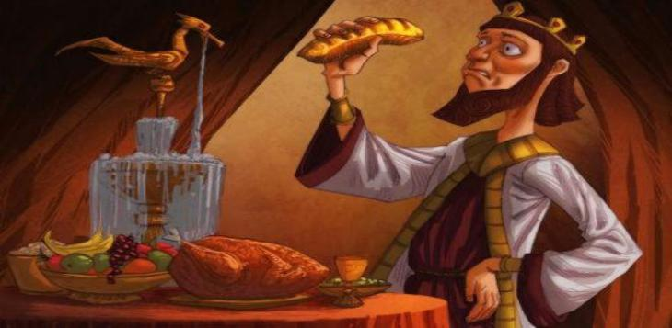Un buen día Baco, dios del vino y de la fiesta, concedió al rey Midas la facultad de escoger un don, como agradecimiento por haber tratado bien a uno de sus lacayos.

Midas escogió entonces el don que quería poseer: “Haz que todo lo que yo toque con mi cuerpo se convierta en dorado oro”.

Baco le concedió aquel don, pero al mismo tiempo se lamentó de que no hubiera pedido algo mejor.

Midas se puso feliz y pronto pudo comprobar la veracidad de lo concedido por el dios, tocando una cosa tras otra. Al pasar bajo una encina arrancó una ramita de verdes hojas que inmediatamente se convirtió en una ramita de oro. Luego, levantó del suelo una piedra y también la piedra amarilleó de oro. Tocó entonces un terrón y, tras su mágico contacto, el terrón se transformóen lingote de oro. Cuando arrimó sus dedos a las altas puertas de su palacio, las puertas parecieron despedir rayos. Y después de lavarse las manos en cristalinas aguas, el agua que se escurrió de sus manos comenzó a refulgir. Apenas podía dar cabida en su mente a sus cálculos de riqueza, al imaginarlo todo de oro.

Estaba dichoso. Sus criados le prepararon la mesa con exquisitos manjares. Pero apenas Midas los tocaba, los alimentos se endurecían y cuando se disponía a morderlos con sus ávidos dientes, una dorada lámina los recubría. Cuando quiso beber agua para calmar la sed, descubrió con espanto como fluía el oro fundido por la comisura de sus labios.

Atónito por lo inusitado de su desgracia, rico y desdichado, Midas deseó escapar de sus riquezas y detestó lo que poco antes anhelara. Ningún festín podría ya aliviar su hambre y una sed reseca le calentaba la garganta. Comenzó a aborrecer el oro que le torturaba de esta manera.

Pero aquí no acabó la cosa. Midas tenía una bella hija muy cariñosa que le encantaba correr de improviso y abrazar a su padre y al acabar ese día, como todas las noches se acercó a la habitación de su padre a darle un beso antes de acostarse, se convirtió en oro.

Y fue así como decidió implorar al dios para que lo devolviera a su anterior estado. “Perdóname, Baco, ten piedad, te lo suplico, y líbrame de este tormento disfrazado de regalo”. Baco, dando muestras de benevolencia, anuló el don que le había otorgado, diciéndole: “Para no seguir recubierto de ese oro que para tu mal deseaste, vete al río Pactulo y remontandosu curso camina hasta que llegues a su nacimiento. En ese lugar, sumerge tu cabeza en el espumoso manantial y luego lava tu cuerpo en él y lo mismo deberás hacer con tu hija”.

El rey obedeció y se zambulló en el agua y lo mismo hizo con su hija; el oro tiñó el río y del cuerpo de Midas pasó a la aguas. Así Midas fue liberado de aquel deseo.

Ovidio Nasón, P. (2008). Midas. En *Metamorfosis* (pp.258-260).

Libros XI. Madrid, España: EditorialGredos.

1. ¿Qué opinas sobre la don que pidió Midas al dios Baco? ¿Por qué?
2. ¿Qué te parece la actitud del dios Baco frente a las súplicas del rey Midas? ¿Por qué?